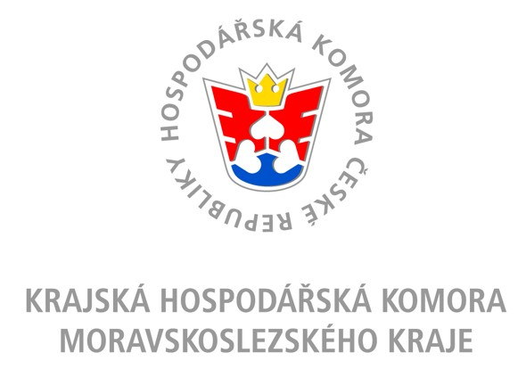
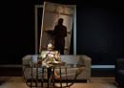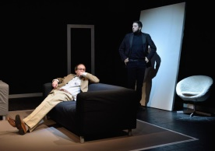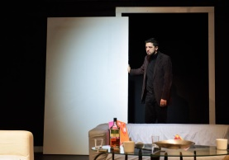
Pozvánka na divadelní představení
Obraz
od Yasminy Rezy dne 21.11.2018 od 18:00hod.
pro členy Krajské hospodářské komory Moravskoslezského kraje o jenom velkém přátelství a bílém obrazu.
Po skončení představení si Vás dovolujeme pozvat na skleničku vína a něco dobrého k zakousnutí ve foyer divadla.



